**EXPOSITION**

***‘Airborne 44’* de Philippe Jarbinet**

**Lieu** : A la salle d’exposition **« Les Ecuries »**  
Chaussée de Bruxelles, 308 – 1410 Waterloo

**Inauguration**: le **jeudi 23 mai 2024** à 18h30

**Ouverture au public :**Du **vendredi 24 mai**à 14h00 (ouverture **WBDF**)  
au **dimanche 7 juillet 2024**  
(ouvert tous les jours de 14h à 18h, sauf le lundi)

Une**grande exposition** sera consacrée à **Philippe Jarbinet**,  
auteur de la série *‘Airborne 44’*éditée chez Casterman.

[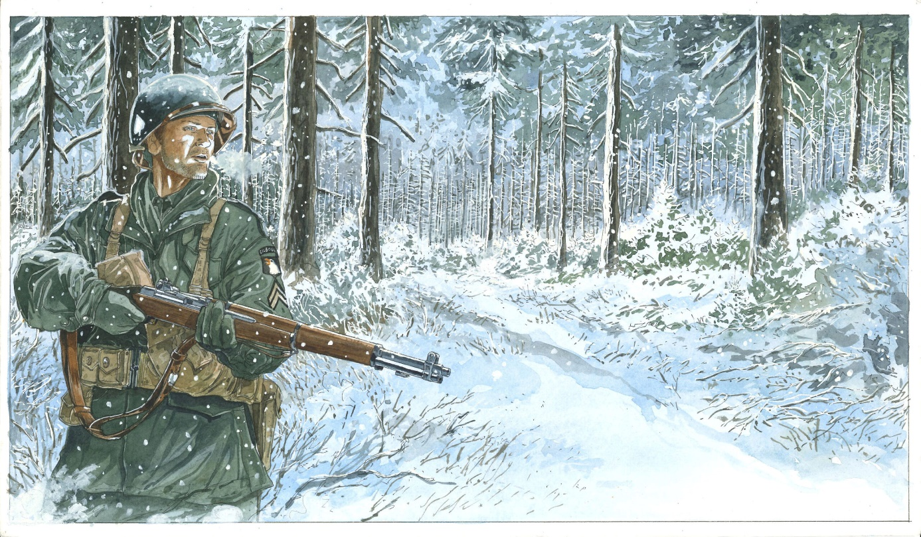](https://waterloobd.be/wp-content/uploads/2024/03/Bois-Jacques_WEB-scaled.jpg)

© *by Philippe Jarbinet & les Editions Casterman – 2023*

Elle sera **inaugurée** le **jeudi 23 mai** **2024** en début de soirée à **18h30** et  
ouverte au public à partir du **vendredi 24 mai 2024** à 14h00, à l’ouverture du second **WBDF**.

Cette exposition reprendra une cinquantaine de planches originales de la célèbre série *‘Airborne 44’* et quelques dessins originaux qui ont été réalisés pour des affiches, des illustrations, voire même des éditions limitées.

Ces œuvres seront agrémentées de quelques objets gracieusement prêtés par des collectionneurs mais aussi par le *War Heritage Institute* (Musée de l’Armée du Cinquantenaire) et bien d’autres choses encore.

Vous pourrez aussi redécouvrir quelques planches des deux premières séries réalisées par l’auteur, *‘Mémoire de Cendres’* et *‘Sam Bracken’*.

Ces choix d’auteur et d’exposition ont paru naturels aux organisateurs du **WBDF** afin de correspondre aux thématiques des anniversaires des 80 ans du débarquement de Normandie, de la libération de la commune de Waterloo et du Brabant Wallon ainsi que de la bataille des Ardennes que nous commémorons de mai à décembre 2024.

L’exposition durera jusqu’au **dimanche 7 juillet 2024.**(ouvert tous les jours de 14 à 18h sauf le lundi)